|  |
| --- |
| PERIGORD Noir - Région THENON |

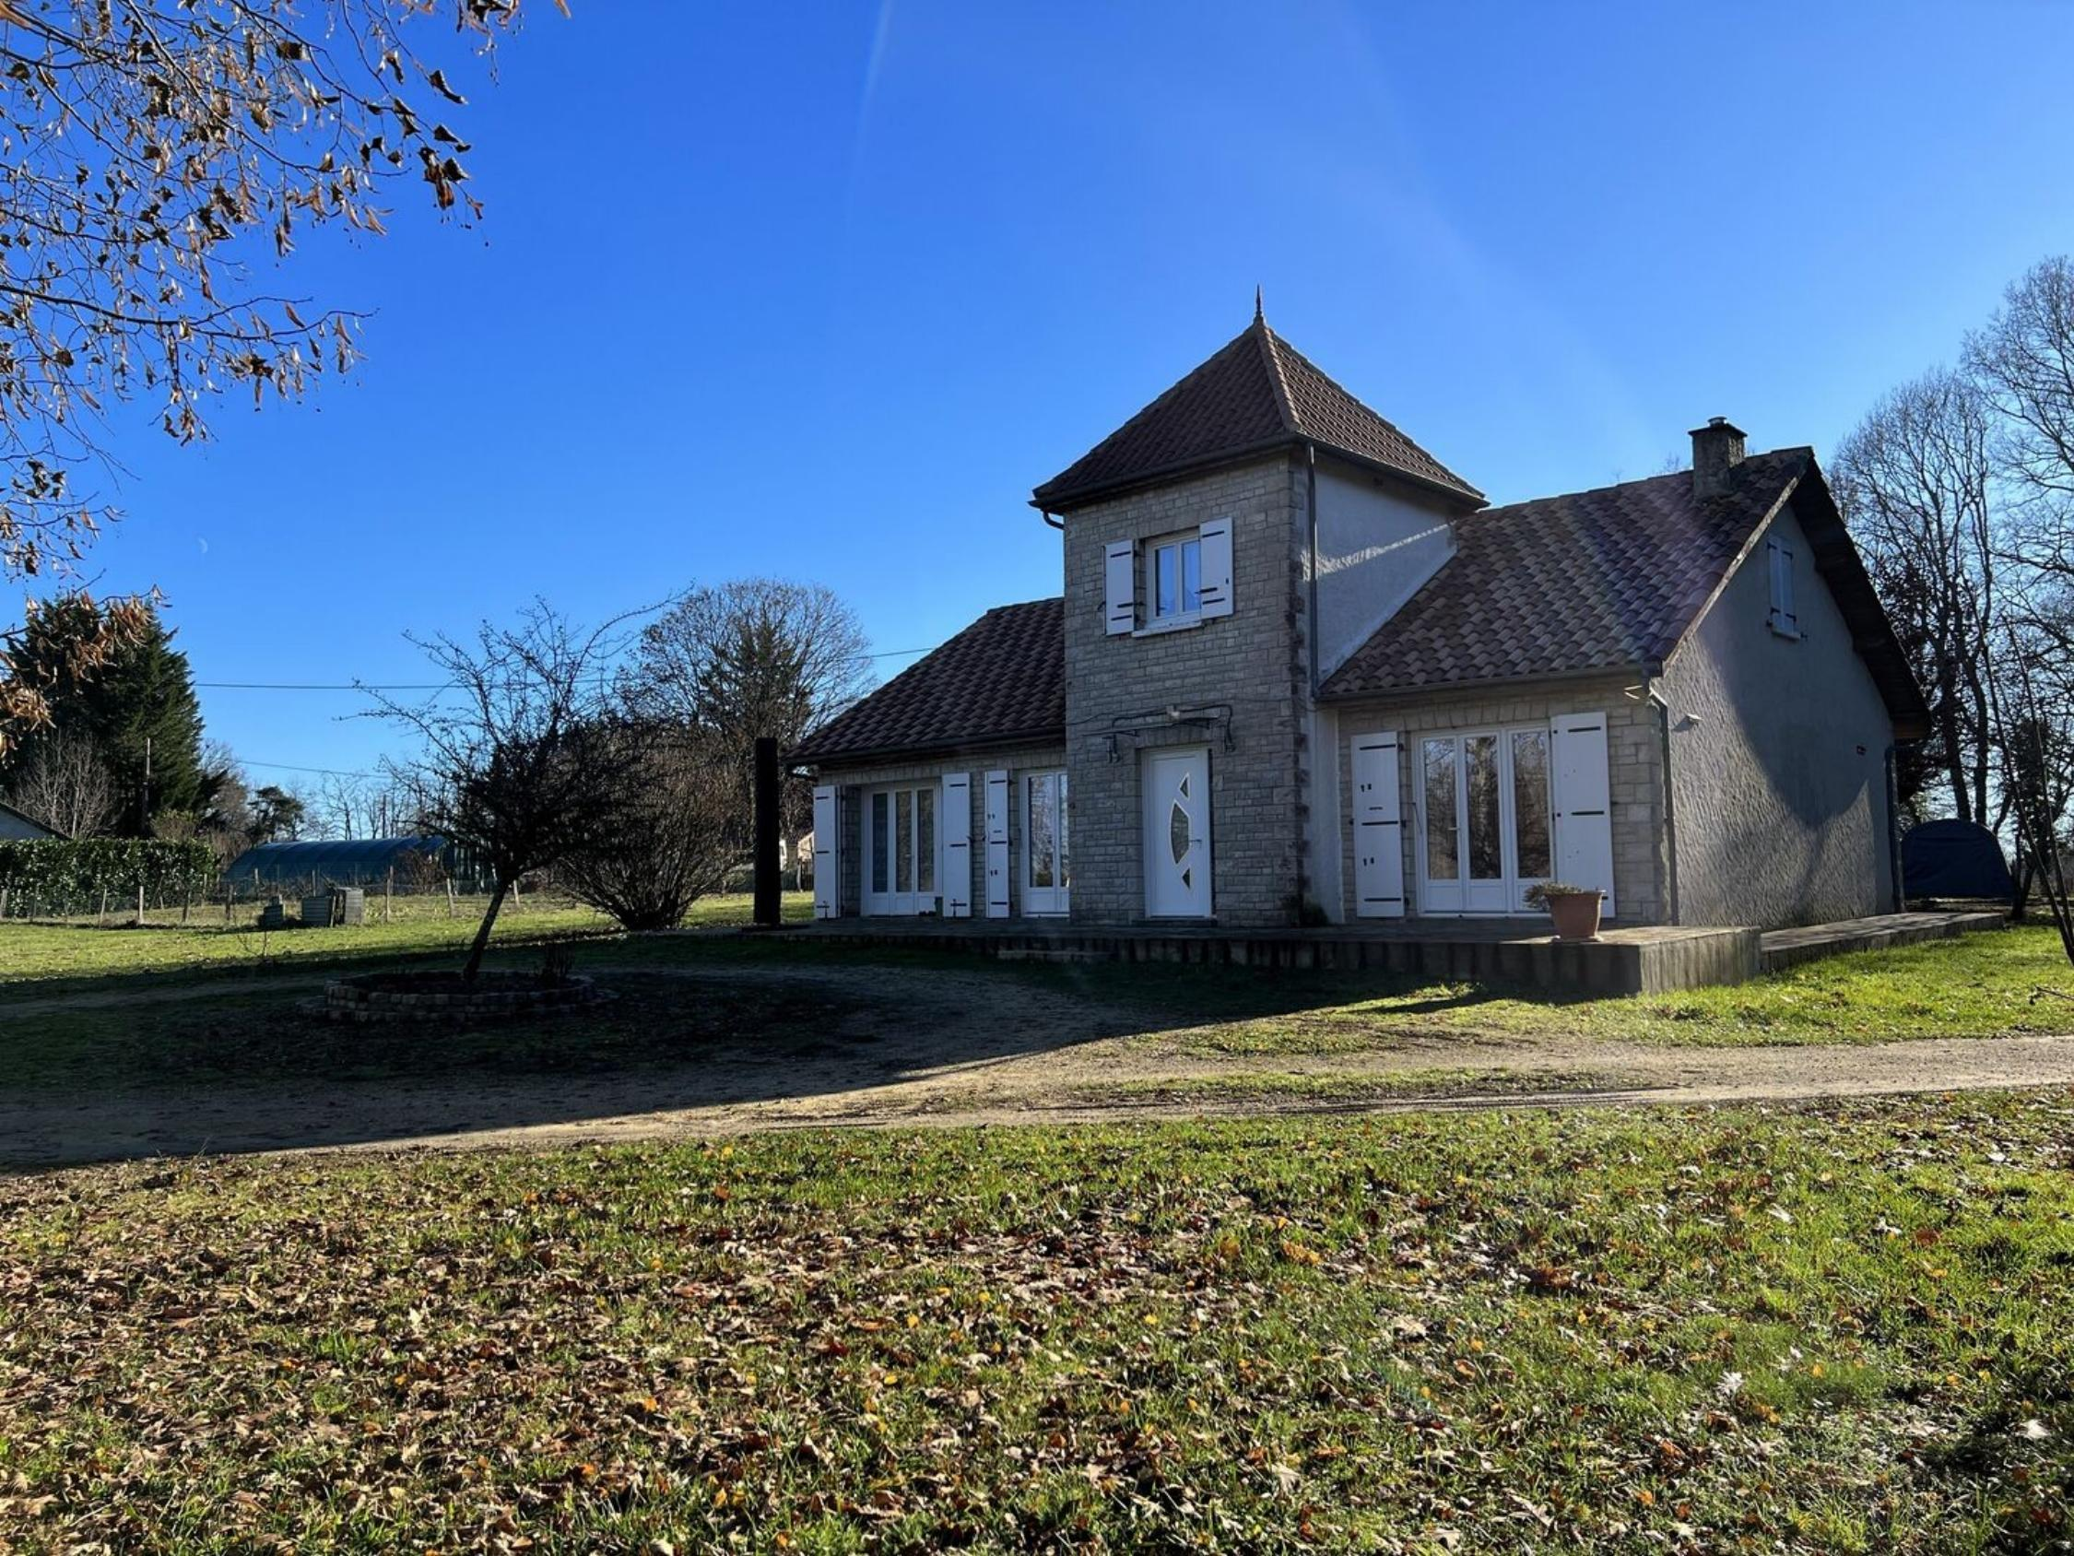

Réf: MP113751

286 200 € honoraires inclus à la charge de l'acheteur.

En Périgord Noir, à 15 mn de Montignac, maison traditionnelle de 130 m² habitables avec garage/atelier sur en viron 5500 m² de terrain.

A proximité d'un village tous commerces, cette maison traditionnelle offre environ 130 m² habitables et propose deux chambres de plain pied en plus d'un beau séjour avec cheminée et d'une cuisine ; à l'étage deux autres chambres et le grenier qui peut être transformé. Un grand terrain plat et clos d'environ 5570m² entoure la maison. Atelier / garage.

Les informations sur les risques auxquels ce bien est exposé sont disponibles sur le site Géorisques: www.georisques.gouv.fr

|  |  |  |  |  |  |  |
| --- | --- | --- | --- | --- | --- | --- |
| |  |  | | --- | --- | | IMG8401 | IMG8403 | | IMG8422 | IMG8437 | | IMG8410 | IMG8417 | |

|  |  |  |  |  |  |  |
| --- | --- | --- | --- | --- | --- | --- |
| |  |  |  | | --- | --- | --- | | Caractéristiques: | | | | * Type: Maison Ancienne * Mitoyenneté: Aucune * Disponibilité: A l'acte | * Etat: Bon * Surf. hab: 130 m² * Terrain: 5 570 m² * Séjour: 30 m² * Campagne non-isolée * Exposition: Nord Sud | * 3 chambres * 1 s.d.b * 6 pièces * 1 bureau * 1 garage * Cuisine: Indépendante * Chauffage: Gaz | |

|  |  |  |  |  |
| --- | --- | --- | --- | --- |
| |  |  | | --- | --- | | Détails complémentaires: | | | Situation du bien:   * Campagne non isolée   Rez de chaussée:   * 3 Chambres de 10, 10 et 16 m². * Cuisine d'environ 12 m² avec porte-fenêtre donnant sur la terrasse ; * Hall d'entrée avec couloir d'environ 22 m² ; * Séjour / salle à manger d'environ 26m² avec insert - carrelage au sol, 2 portes-fenêtres ; * Salle de bains * WC   1er étage:   * Bureau ou chambre palière - parquet en chataigner ; * Chambre d'environ 12 m² - parquet au sol ; * Grenier aménageable d'environ 30 m² ; * Palier avec bel escalier en ormeau ;   Dépendances:   * Garage / atelier d'environ 36 m² non attenant.   DPE:   * Consommation énergétique en énergie primaire * Emission de gaz à effet de serre   Chauffage:   * CC Gaz | Equipements Electrique (suite):   * Interphone * Portail électrique   Fenêtres:   * Double vitrage * Volets   Services:   * Aéroport 45 mn. * Autoroute 5 mn. * Commerces * Dépendance * Ecole * Gare * Hôpital 25 mn. * Internet / ADSL * Plain-pied   Terrain:   * Arboré * Cloturé * Jardin   Toiture:   * Tuiles   Vue:   * Dégagée * Vue sur jardin | |

|  |  |  |  |  |  |  |  |  |
| --- | --- | --- | --- | --- | --- | --- | --- | --- |
| |  |  | | --- | --- | | Consommations énergétiques: | | |  |  | |  |  | |  |  | |

**Taxe foncière: 792 €**

**Agent responsable du dossier**: Monsieur Ludovic MONS

E-mail: mperigord@wanadoo.fr

Mobile: 0672150964

Les informations sont données à titre informatif et non contractuel.